103年09月18日 認證會字第10309-026號 (共3頁)
 IECQ AQP汽車電子品質認證計畫實務暨IECQ LED發光二極體研討會
因應車輛智慧電子化的趨勢，國內科技大廠結合ICT產業優勢，相繼投入汽車電子產業的發展，且在電機、電子、資訊及通訊等科技相關產品不斷推陳出新之下，廠商唯有擴大產品的應用領域以增加附加價值與產值，並透過系統化的運作方能立於不敗之地，進而搶得市場先機以為公司謀取商機。
前(2012)年IECQ年會，WG 8會議後將汽車電子品質認證計畫(AQP) 提至CABC會議中討論，並由IECQ 秘書處進行後續的相關作業，該一作業程序經IEC CAB正式核定已張貼在IECQ網站成為IECQ正式稽核項目之一，國內的電機、電子、資訊及通訊等製造業皆有跨足汽車市場系統之商機，特規劃此一課程以饗業界。
由於車輛的使用貼近使用者並影響人身安全，車輛的使用年限少則10年或更久，因此產業界對車輛之零組件的特性及耐受度要求極高，有鑑於此，IECQ AQP的認證提供一套有效的可靠度試驗，以為大眾安全先行把關，期能透過嚴謹而有系統性的認證方式，要求廠商提供優良的產品，也間接地促進廠商一定要提升本身之車輛電子零組件的技術能力，以開拓產品的應用層面。
本次課程透過輔導國內第一家零組件廠商實際的導入品質認證之案例，介紹給國內有意引進IECQ AQP之廠商一個實務經驗之傳遞，相信對我國產業跨足車輛電子零組件領域會有所貢獻。今(2014)年標準修改擴大更將IC design house納入IECQ 03-3-2，歡迎國內之IC上、中、下游廠商與會。講師在系統廠的經驗與數年的IECQ QA輔導經驗對學員必有莫大的助益。歡迎國內之光電資通訊、EV及EHV廠商、電動載具廠商及國際大廠之ODM、OEM廠商和其上中下游之衛星工廠踴躍參加，敬請把握此一良機參與盛會。
另我國廠商在IC半導體產業是執世界之牛耳，LED燈具更是此一產業之擴大應用面，且IECQ於今年五月之倫敦年會中，由IECQ 在CABC下成立WG 01以啟動LED燈具認證計畫，由CABC主席暨中國大陸CEPERI總經理萬舉勇擔任召集人，這對我國產業更是一大利基，如何藉由此一機會協助國內廠商擴大產品的應用層面，以服務廣大的國際市場需求，亦是我國廠商之另一商機；LED燈具除了一般照明的使用，其應用於車用照明亦日益增加。歡迎相關業者踴躍報名參加此一使用IEC標準之IECQ LED燈具認證計畫。IECQ LED的講師亦為法國國家委員會在IEC各個schemes包括IECQ/IECEE/IECEx之代表，講師主要是負責IECEE-CB Scheme安規之最高主管，歡迎相關業者踴躍報名參加此一使用IECQ LED燈具認證計畫。
一、日 期：103年10月07日（星期二） 13:00 – 17:00
二、地 點：台北市信義區經貿二路1號(台北世貿南港展覽館)503室
三、上課時間、對象、證書：
上課時間 | 上課對象 | 證書/發證單位
10/07 | 工廠相關單位之管理階層、研發、工程、製程及品管人員等 | 中華民國電子零件認證委員會
四、報名辦法：為掌握報名狀況，請採用下列方式之一進行報名，報名期間自即日起至10月1日止(若額滿將提早截止)，並請準時出席。如報名後超過兩天未收到本會的確認通知，煩請儘速與本會聯絡確認報名情形，以免影響您的與會權利。
(1)至下列網址網頁進行線上報名：
網址：http://goo.gl/43bZBb
(2)傳真或E-Mail本簡章報名表至中華民國電子零件認證委員會
傳真：(02)2341-9447、E-Mail：cteccb@ms18.hinet.net
洽詢電話：(02)2391-1627李麗女主任/楊沛昇工程師。
五、繳費及上課方式：免費，請攜帶一張名片。

六、指導單位： 經濟部標準檢驗局

七、主辦單位： 中華民國電子零件認證委員會
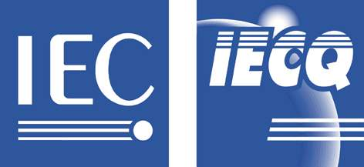
八、協辦單位： IECQ國際電工技術委員會電子零件品質評估制度
 中華民國對外貿易發展協會
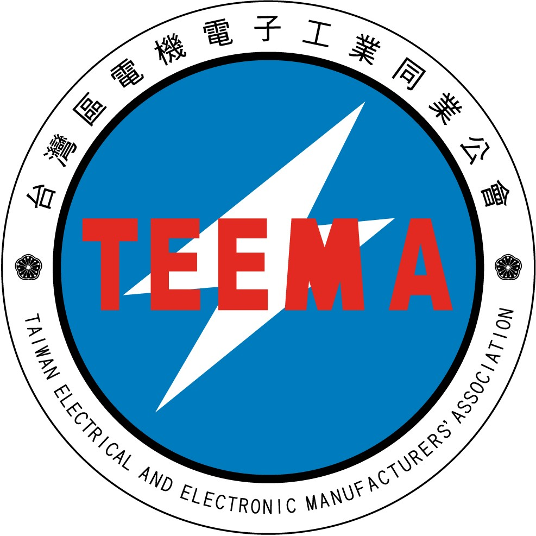
台灣區電機電子工業同業公會
 法國中央電力電器實驗室

美國電子零件認證機構
..............................................................................................................................................................................
FAX: 02-2341-9447或E-Mail: cteccb@ms18.hinet.net 李麗女主任/楊沛昇工程師(TEL: 02-2391-1627)
 IECQ AQP汽車電子品質認證計畫實務暨IECQ LED發光二極體 研討會 報名表
公司名稱： |  |  |  | IECQ證書編號(若有):
連絡地址： |  |  |  |  |  | 統一編號:
電話：（ ） |  | 傳真:（ ） |  |  |  | 聯 絡 人:
參加人員 | 工 作 部 門 |  | 職 稱 |  | E-Mail
*本次研討會完全免費，每家公司限定最多三人報名，名額有限敬請於10月01日前踴躍報名參加。

IECQ AQP汽車電子品質認證計畫實務暨IECQ LED發光二極體研討會 議程
時間 | 課程名稱 | 課程綱要 | 講師
13:00  ︱  13:15 | 長官  蒞臨指導 | - 致詞 | 鄭富雄 先生  中華民國電子零件認證委員會主任委員/  暨台灣區電機電子工業同業公會副理事長  Mrs. Marie-Elisabeth d'Ornano IECQ 主席
13:15  ︱  14:30 | IEC IECQ | - 介紹IEC  - 介紹IECQ制度 | Mr. Steve Allan  IEC Conformity Assessment專案官員
14:40  ︱  16:00 | IECQ AQP | - IECQ 03-3-2的要求  - AQP證書內容  - 文件要求  ◎ACA 報告  ．抽樣計畫  ．PATP和測試排程  ．測試設備清單  ．標準測試記錄表  ◎CS客戶規格書的準備  - 驗證方式  ◎生產線檢驗與測試的要求  ◎產品檢驗與試驗之根據  ◎文件審查－第1階段  ◎產品生產線評估－第2a階段  ◎產品抽樣檢驗與測試－第2b階段  - SDoC-廠商出貨證明  - 問題釋疑 | 李書和 執行秘書  中華民國電子零件認證委員會
16:00  ︱  17:00 | IECQ LED | - 發光二極體LED技術的運用持續增長  - LED燈泡、燈具及相關的LED安定器/驅動器  - LED產業所關心的品質及可靠性  - IECQ體系所覆蓋之LED零件、組件和裝配件  - IEC標準及IECQ零件標準規範  - 各IEC一致性評估體系合作提供解決方案 | Mrs. Marie-Elisabeth d'Ornano  IECQ MC主席暨  IEC NC of France for IECQ/IECEE/IECEx  LCIE-Deputy Certification Director
※主辦單位保有變動議程之權利

